Главная дидактическая цель: формирование вычислительных навыков с десятичными дробями с использованием всех арифметических действий.
Образовательные цели урока:
- формирование у учащихся умений решать задачи основных типов, применяя изученные правила;
- усвоение алгоритма решения текстовых задач;
- отработка навыков устных вычислений;
- активная работа на уроке всех учащихся через разнообразные виды деятельности.
Коррекционно-развивающие цели урока:
- развивать память, внимание, мышление детей на основе упражнений на установление причинно-следственных связей;
- корректировать зрительное восприятия учащихся;
- корректировать эмоциональную сферу учащихся;
Воспитательные цели урока:
- развитие интереса и уважения к предмету;
- выявление личностных качеств каждого ученика;
- создание условий для сотрудничества;
- развитие любознательности и интереса к истории Санкт-Петербурга;
- воспитание культуры поведения, коммуникативных умений учащихся;
Оборудование:
- картины с видами архитектурных памятников в г. Санкт-Петербурге;
- у учащихся индивидуальные картины по географии, оценочные листы;
- диск – гимн Санкт-Петербургу.

План урока.

Красуйся, град Петров, и стой
Неколебимо, как Россия,
Да умирится же с тобой
И побежденная Россия.
А.С. Пушкин

- Организационный момент.

  - Какой раздел математики мы сейчас изучаем? (десятичные дроби).

  - Трудный или легкий этот раздел? (трудный).

  - Я согласна. А какая у немцев даже сложилась поговорка? (Попасть в дроби).

  - Что это означает? (Попасть в трудное положение).

Сегодня на уроке:

Мы будем решать задачи с использованием всех арифметических действий с десятичными дробями и с числами, полученными при измерении длины, на примере познавательных задач исторической направленности города Санкт-Петербурга.

Актуализация знаний.

- Я желаю вам успехов и уверена, что вы попадете в трудное положение.
А поможет вам такая форма работы на уроке, как сотрудничество.

- Как вы понимаете это слово? (Работать вместе, дружно, помогая друг другу).

II. Вводная часть.

- Урок наш будет проходить в форме экскурсий. Мы побываем в г. На Неве Санкт-Петербурге, который представляет собой уникальный музей – создание выдающихся исторических, культурных и архитектурных достопримечательностей.

И еще интересная особенность нашего урока в том. Что каждый из вас побывает в роли москвича, приехавшего на экскурсию в Санкт-Петербург, и в роли экскурсовода.

- У вас есть «Лист настроения». Выберите себе настроение, которое вы ощущаете на данный момент и поставьте плюсик.

- Далее на «Оценочном листе» есть виды деятельности на уроке. За каждый вид вы будете себя сами оценивать и в конце урока поставите итоговую оценку.

- Начало путешествия.

- Москвичи едут на поезде к нам, а на Московском вокзале в качестве их приветствия звучит музыка гимна городу Санкт-Петербургу.
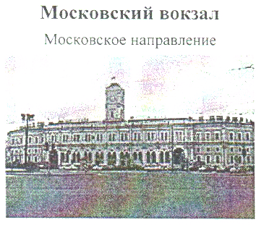

1.Работа с географической картой.
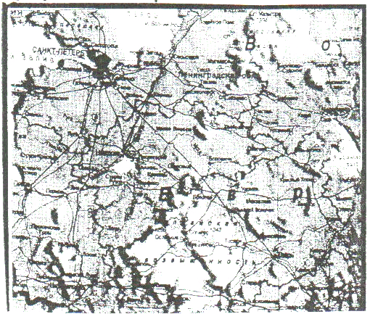

- Давайте вычислим расстояние, которое москвичи проедут на скором поезде.

- Измерьте по карте линейкой расстояние от Москвы до Санкт0Петербурга (2,6 см)

- Какое знание вам поможет перевести сантиметры в километры? (Знание масштаба).

- Что называется масштабом карты? (Отношение длины отрезка на карте к длине соответствующего отрезка на местности).

- Какой у вас масштаб? (1 : 25000000 – это 1 см = 250 км).

- Определите это расстояние в километрах.

- Один ученик (Витя Егоров) работает у доски, остальные – в тетрадях.
250 км x 2,6 = 650 км

- Таким образом, расстояние от Москвы до Санкт-Петербурга равно 650 км

2. Первые сообщения о Санкт-Петербурге.

- В качестве экскурсовода выступает ученик Смирнов Ярослав, который сообщает, что Санкт-Петербург был заложен на небольшом острове Заячьем в ходе Северной войны (со шведами)

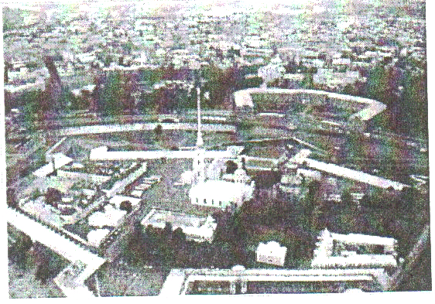

Его старые исторические кварталы расположены на многочисленных островах в дельте реки Невы при впадении ее в Финский залив Балтийского моря.

- Решите задачу: Поверхность воды составляет 0,1 часть территории современного города, площадь которого 1,4 тыс.кв.км.

- Сколько это квадратных километров?

- Каким действием будем решать? (Умножением).

- Что значит умножить десятичную дробь на 0,1? (Это значит, разделить на 10, т.е. перенести запятую справа налево на одну цифру).

- Путешествие продолжается.

- Автобусная экскурсия

  - Следующий экскурсовод Тихомиров Владимир. Его сообщения. – В Санкт-Петербурге 510 мостов (с учетом мостиков в садах и парках. По числу мостов Петербург опережаетАмстердам (Голладия) и уступает Венеции (Италия). В мае или июне во время белых ночей можно наблюдать разведение мостов Это красивое зрелище.

Решите задачу: В Санкт-Петербурге, расположенном на 42-х островах, 510 мостов – это в 25,5 раз больше, чем разводных. Сколько разводных мостов в Петербурге?

- Тогда каким действием будем узнавать количество разводных мостов? (Делением). 510 : 25,5. Владимир у доски работает, остальные ребята – в тетрадях.

- Как разделить целое число на десятичную дробь? (Надо в делителе перенести запятую слева направо на одну цифру, то есть умножить на 10, в значит и делимое умножить на 10).
510 : 25,5 = 20 (мостов) – разводных.

- Первая остановка.
Экскурсовод Бунак Александр.

Военно-исторический музей артиллерии

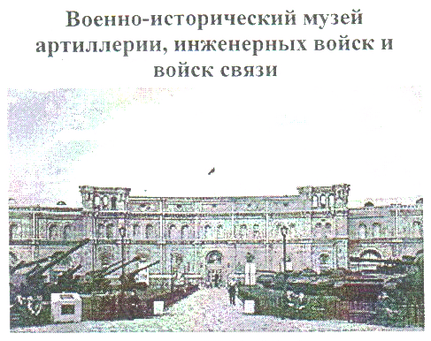

Это один из старейших музеев страны. Перед входом в музей под открытым небом размещены экспонаты в натуральную величину: танки, пушки, ракеты, радары, бронетранспортеры.

Решите задачу: Всего военной техники 40 единиц. Из них пушки составляют 0,3 . Сколько пушек стоит у входа в музей?

- Как найти дробь от числа? (Умножением)
40 x 0,3 = 12 (пушек стоит у входа в музей)

- Вторая остановка.

Экскурсовод Сергеев Виктор.

Исаакиевский собор.
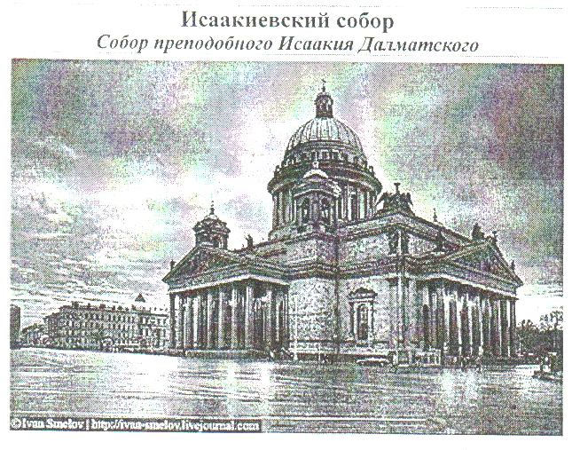

Это здание музей, поражающее своим величием. Золотой купол Исаакия виден практически со всех концов города. Строили его в течение 40 лет по проекту архитектора Монферана.

Решив задачу, мы узнаем высоту собора.

Высота купола с башней Исаакиевского собоа равна 32,64 м — это составляет 0,32. Чему равна вся высота Исаакиевского собора?

- Каким действием будешь находить всю высоту? (Делением).

- Докажи. (чтобы найти число по данному значению его дроби (части), надо это значение разделить на дробь (часть)
32,64 м : 0,32

- Как разделить десятичную дробь на десятичную? (Надо в делителе перенести запятую слева направо на две цифры, то есть умножить на 100, а, следовательно, и делимое надо умножить на 100) 32,64 м : 0,32 = 102 м — это приблизительно 7 пятиэтажных домов, поставленных друг на друга.

- Физминутка.

- Поднимите глаза к потолку и представьте летящую там бабочку. Следите за ее полетом из одного угла потолка в другой, не поворачивая при этом головы — двигаются только глаза.

- Путешествие продолжается.

Экскурсовод Сафонов Вадим:

Государственный русский музей — истинная сокровищница национального искусства. В одном из залов находится картина Карла Брюллова «Последний день Помпеи».
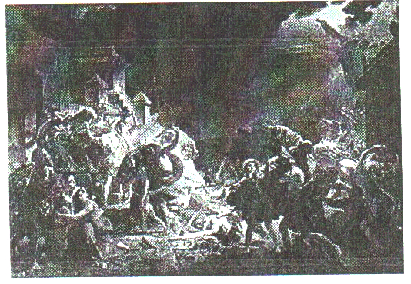

До глубины души потрясает ужас в глазах людей, гибнущих в потоках раскаленной лавы во время извержения вулкана Везувий.

А какие большие размеры картины, узнаем, решив задачу.

Задача. Длина картины «Последний день Помпеи) 6,51 м, а ширина — 4,56 м. Какова площадь этой картины? (Результат округлить до целых).

-Каким действием находим площадь? (Умножением)
6,5 м x 4,56 м
-Как умножить десятичную дробь на десятичную? (Надо умножать, не обращая внимание на запятые).

- Затем в полученном результате что надо сделать? (Надо посчитать, сколько цифр до запятой справа налево в обоих множителях и столько цифр отделить в полученном результате).

Справа налево 6,51 м x 4,56 м = 29,685 кв.м Округляем до целых. Получаем 30 кв. м

- Вот такую огромную картину по площади надо было снять со стены и упаковать для отправки в эвакуацию во время войны. И делали это одновременно 20 человек.

- Экскурсия продолжается.

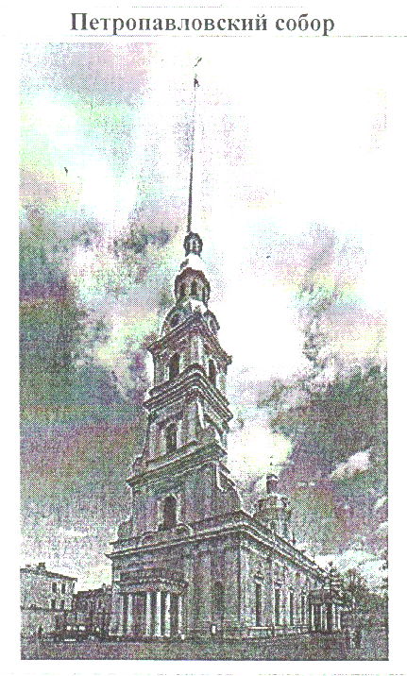
Экскурсовод смирнов ян.

Остановка Петропавловский собор —
это собор святых апостолов Петра и Павла.
Отсюда и название — Петропавловский
Апостол Петр является небесным
хранителем Петра I
Заложен он в 1412 году по проекту архитектора Трезини. В соборе захоронены русские цари. Собор является самым высоким архитектурным сооружением Петербурга.

Решим задачу. Высота Исаакиевского собора равна 102 м, а высота шпиля Петропавловского собора больше, чем высота Исаакиевского собора на 20,5 м. Чему равна высота шпиля?

- Какими действием будем узнавать? (Сложением).
102 м + 20,5 м = 122,5 м

Это девять пятиэтажных домов, поставленных друг на друга.

- Вот и закончилась наша экскурсия.

V РЕФЛЕКСИЯ

- Ребята, как вы оцениваете работу всего класса на уроке? (работали дружно, вместе, помогая друг другу).

- Мне понравилась ваша работа на уроке: хорошо работали, правильно отвечали, внимательно слушали.

- Что вам понравилось на уроке? (Одним — решение задач, другим — совместная работа, третьим — сообщения о достопримечательностях нашего города).

- Были ли трудности? (Нет, так помогали друг другу)

- Ребята, спасибо вам за работу на уроке. Я всем ставлю пятерки.

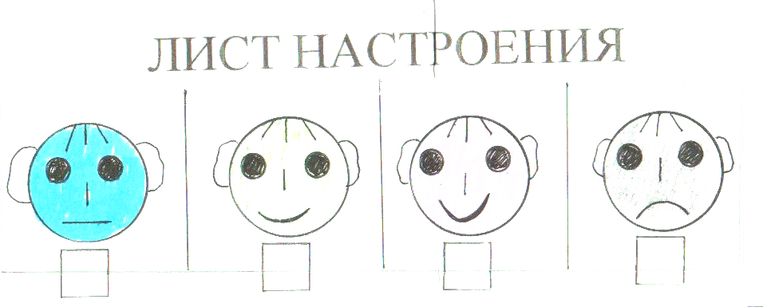

ОЦЕНКА
1. Фамилия, Имя, класс
2. Этапы урока
3. Путешествие в страну «Геометрия»
4. Устный счет (тест с задачами)
5. Задачи, связанные с историческими памятниками культуры нашего города
6. Итоговая работа

